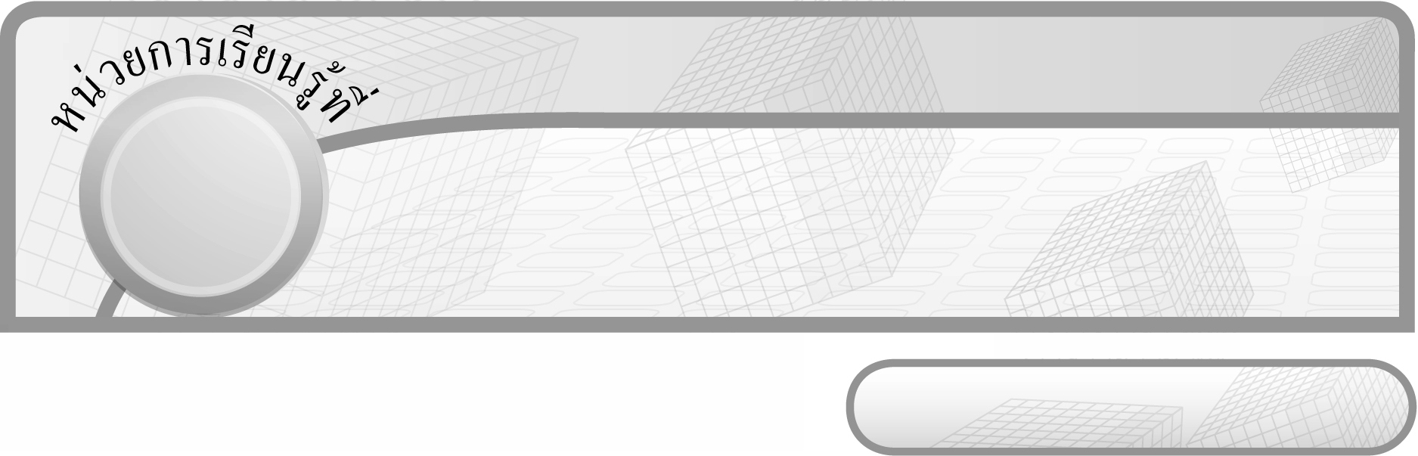
14

ชั้นประถมศึกษาปีที่ 6 เวลา 1 ชั่วโมง

สถิติและความน่าจะเป็น

แผนการจัดการเรียนรู้ที่ 8
การอ่านแผนภูมิรูปวงกลม : 2


มาตรฐานการเรียนรู้/ตัวชี้วัด

มาตรฐานการเรียนรู้
มาตรฐาน ค 5.1 เข้าใจและใช้วิธีการทางสถิติในการวิเคราะห์ข้อมูล
ตัวชี้วัด
ค 5.1 ป.6/1 อ่านข้อมูลจากกราฟเส้นและแผนภูมิรูปวงกลม
มาตรฐานการเรียนรู้
มาตรฐาน ค 6.1 มีความสามารถในการแก้ปัญหา การให้เหตุผล การสื่อสาร การสื่อความหมาย
ทางคณิตศาสตร์และการนำเสนอ การเชื่อมโยงความรู้ต่าง ๆ ทางคณิตศาสตร์
และเชื่อมโยงคณิตศาสตร์กับศาสตร์อื่น ๆ และมีความคิดริเริ่มสร้างสรรค์
ตัวชี้วัด
ค 6.1 ป.6/1 , ป.6/2 , ป.6/3 , ป.6/4 , ป.6/5


จุดประสงค์การเรียนรู้สู่ตัวชี้วัด

1. อธิบายเกี่ยวกับการอ่านแผนภูมิรูปวงกลม (K)
2. อ่านข้อมูลและตอบคำถามจากแผนภูมิรูปวงกลม (P)
3. เห็นคุณค่าของการนำความรู้เรื่อง การอ่านแผนภูมิรูปวงกลมไปใช้ (A)


สาระสำคัญ

แผนภูมิรูปวงกลม เป็นการนำเสนอข้อมูลโดยใช้พื้นที่ภายในรูปวงกลม การแสดงข้อมูลไว้ในแต่ละส่วนของแผนภูมิรูปวงกลมช่วยให้อ่านข้อมูลได้ถูกต้อง เราสามารถนำความรู้ไปใช้ในการอ่านข้อมูลต่าง ๆ ในชีวิตประจำวันจากแผนภูมิรูปวงกลม
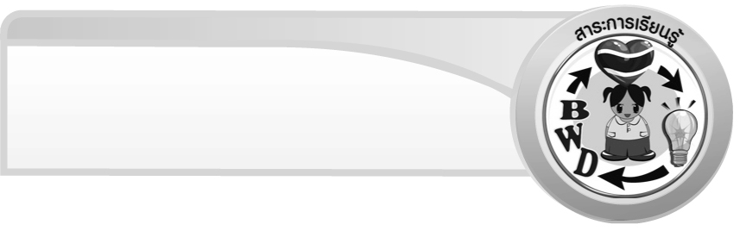
สาระการเรียนรู้

การอ่านแผนภูมิรูปวงกลม
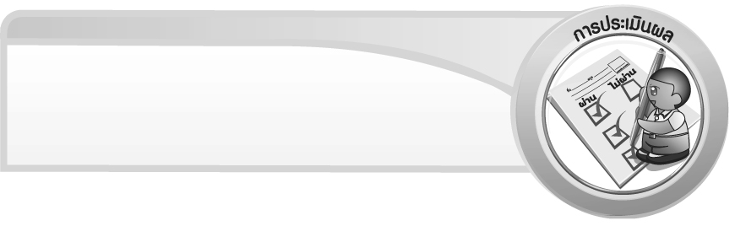

คุณลักษณะอันพึงประสงค์
มุ่งมั่นในการทำงาน
ตัวชี้วัดที่ 6.2 ทำงานด้วยความเพียรพยายามและอดทนเพื่อให้งานสำเร็จตามเป้าหมาย

สมรรถนะสำคัญของผู้เรียน
1. ความสามารถในการสื่อสาร
2. ความสามารถในการคิด
- การคิดวิเคราะห์
- การจัดระบบความคิดเป็นแผนภาพ
3. ความสามารถในการแก้ปัญหา
4. ความสามารถในการใช้ทักษะชีวิต

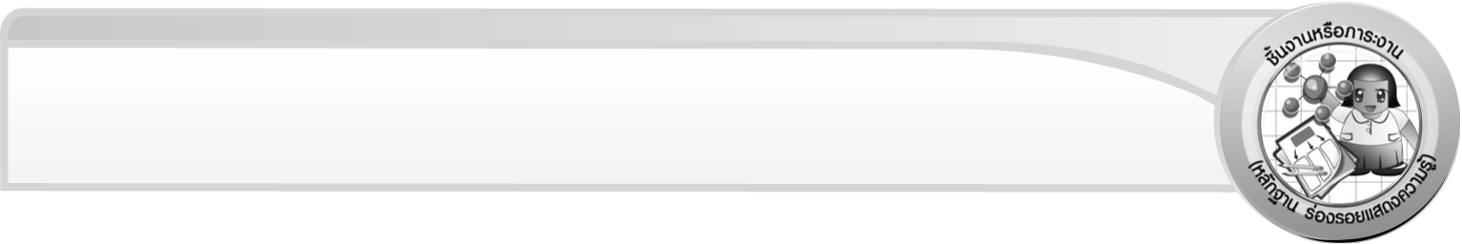
ชิ้นงานหรือภาระงาน (หลักฐาน ร่องรอยแสดงความรู้)

1. แผนภาพ การนำเสนอข้อมูล
2. ใบงานที่ 57 การอ่านแผนภูมิรูปวงกลม

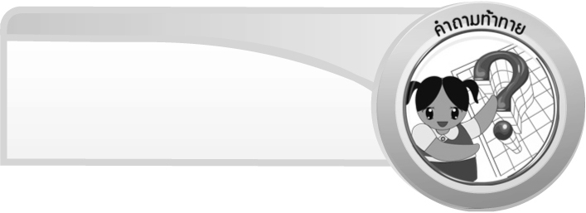
คำถามท้าทาย

นักเรียนสามารถนำความรู้เรื่อง การอ่านแผนภูมิรูปวงกลมไปใช้ในเรื่องใดมากที่สุด


การจัดกิจกรรมการเรียนรู้

1. ให้นักเรียนทบทวนความรู้เรื่อง การอ่านแผนภูมิรูปวงกลม โดยครูติดแผนภูมิรูปวงกลมบนกระดาน

จำนวนนักเรียนที่ชอบผลไม้ชนิดต่าง ๆ
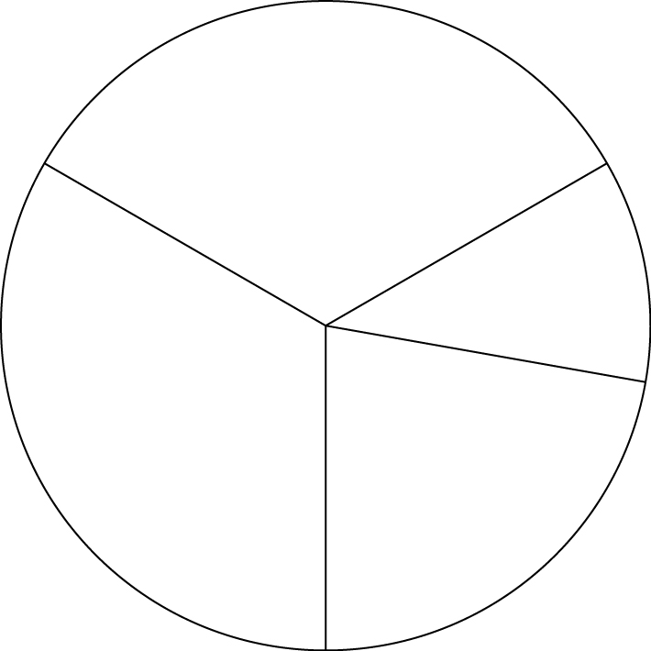
เงาะ
120
มังคุด
120
ทุเรียน
80
ส้ม 40

ครูถามคำถามนักเรียน ดังนี้
 สำรวจข้อมูลนักเรียนทั้งหมดกี่คน (360 คน)
 นักเรียนชอบผลไม้ชนิดใดเท่ากัน และมีจำนวนเท่าไร (มังคุดและเงาะ
จำนวน 120 คน)
 นักเรียนชอบผลไม้ชนิดใดน้อยที่สุดและมีจำนวนเท่าไร (ส้ม 40 คน)
ครูและนักเรียนร่วมกันตรวจสอบความถูกต้อง
2. ครูติดแผนภูมิรูปวงกลมบนกระดาน

จำนวนนักเรียนที่ชอบอ่านหนังสือประเภทต่าง ๆ

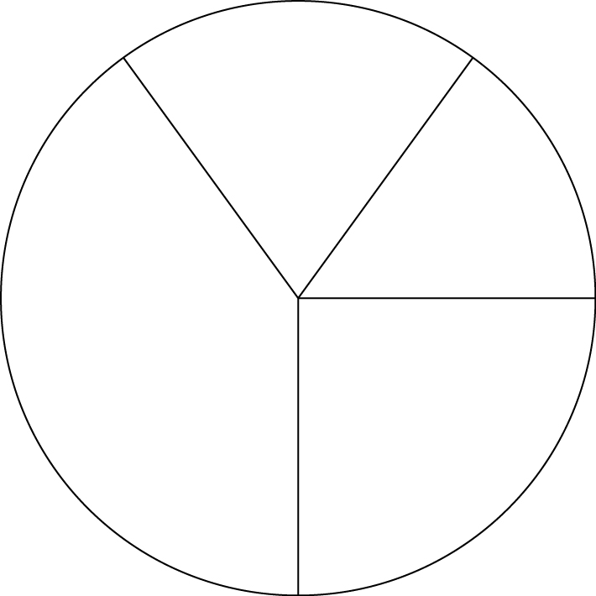
หนังสือพิมพ์
20 %
การ์ตูน
40 %
วารสาร
25 %
อื่น ๆ

15 %

ครูถามคำถามนักเรียน ดังนี้
 นักเรียนชอบอ่านหนังสือประเภทใดมากที่สุด คิดเป็นกี่เปอร์เซ็นต​์
(การ์ตูน คิดเป็น 40 %)
 นักเรียนชอบอ่านวารสารกี่เปอร์เซ็นต์ (25 %)
 นักเรียนชอบอ่านหนังสือพิมพ์มากกว่าหนังสืออื่น ๆ กี่เปอร์เซ็นต์ (5 %)
 ถ้านักเรียนมีจำนวนทั้งหมด 240 คน จะมีนักเรียนที่ชอบอ่านหนังสือการ์ตูนกี่คน (96 คน)
 คำนวณได้อย่างไร
ให้ผู้แทนนักเรียนออกมาเขียนแสดงวิธีทำบนกระดาน โดยครูเสนอแนะเพิ่มเติม ดังนี้
วิธีทำ ถ้ามีนักเรียน 100 คน ชอบอ่านหนังสือการ์ตูน 40 คน
ถ้ามีนักเรียน 1 คน ชอบอ่านหนังสือการ์ตูน $\frac{\text{40}}{\text{100}}$ คน
ถ้ามีนักเรียน 240 คน ชอบอ่านหนังสือการ์ตูน $\frac{\text{40}}{\text{100}}$ × 240 = 96 คน
ตอบ มีนักเรียนที่ชอบอ่านหนังสือการ์ตูน ๙๖ คน
 ดังนั้นถ้ามีนักเรียนทั้งหมด 240 คน จะมีนักเรียนที่ชอบอ่านหนังสือประเภทต่าง ๆ อย่างละกี่คน
ครูให้ผู้แทนนักเรียนครั้งละ 2 คน ออกมาช่วยกันคำนวณหาคำตอบ (การ์ตูน 96 คน วารสาร 60 คน หนังสือพิมพ์ 48 คน อื่น ๆ 36 คน)
ครูและนักเรียนร่วมกันตรวจสอบความถูกต้อง
ครูดำเนินกิจกรรมนี้อีกครั้ง โดยกำหนดสถานการณ์เพิ่มเติมจากแผนภูมิรูปวงกลม เช่น กำหนดให้มีจำนวนนักเรียนเป็น 500 คน
3. ครูแบ่งนักเรียนเป็นกลุ่ม กลุ่มละ 3 - 4 คน ครูแจกแผนภูมิรูปวงกลมให้นักเรียน กลุ่มละ 1 แผนภูมิ แล้วให้นักเรียนร่วมกันทำความเข้าใจพร้อมทั้งตอบคำถามที่กำหนด
นักเรียนแต่ละกลุ่มนำเสนอผลงานหน้าชั้นเรียนแล้วให้นักเรียนกลุ่มอื่น ๆ แข่งขันกันตอบคำถาม กลุ่มใดตอบถูกได้ข้อละ 1 คะแนน
ดำเนินกิจกรรมจนครบทุกกลุ่ม ครูและนักเรียนร่วมกันตรวจสอบความถูกต้องและสรุปคะแนน
4. นักเรียนและครูร่วมกันอภิปรายว่า “การกำหนดจำนวนไว้ในแต่ละส่วนของ
แผนภูมิรูปวงกลมอาจกำหนดเป็นเปอร์เซ็นต์ ผลรวมของเปอร์เซ็นต์ทั้งหมดต้องเท่ากับ
100 % เสมอ”
จากนั้นครูและนักเรียนร่วมกันอภิปรายว่าเราสามารถนำเสนอข้อมูลในรูปแบบใดได้บ้าง โดยให้ผู้แทนนักเรียนออกมาเขียนสรุปเป็นแผนภาพความคิดบนกระดาน ดังตัวอย่าง


แผนภูมิแท่ง


แผนภูมิรูปภาพ
ตาราง
การนำเสนอข้อมูล


แผนภูมิแท่งเปรียบเทียบ
แผนภูมิรูปวงกลม

กราฟเส้น

5. ให้นักเรียนและครูร่วมกันสรุปความรู้ ดังนี้
 แผนภูมิรูปวงกลม เป็นการนำเสนอข้อมูลโดยใช้พื้นที่ภายในรูปวงกลม การแสดงข้อมูลไว้ในแต่ละส่วนของแผนภูมิรูปวงกลมช่วยให้อ่านข้อมูลได้ถูกต้อง เราสามารถนำความรู้ไปใช้ในการอ่านข้อมูลต่าง ๆ ในชีวิตประจำวันจากแผนภูมิรูปวงกลม
6. ให้นักเรียนร่วมกันแสดงความคิดเห็น โดยครูถามคำถามท้าทาย ดังนี้
 นักเรียนสามารถนำความรู้เรื่อง การอ่านแผนภูมิรูปวงกลมไปใช้ในเรื่องใดมากที่สุด
7. ให้นักเรียนทำใบงานที่ 57 การอ่านแผนภูมิรูปวงกลม จากนั้นร่วมกันตรวจสอบ
ความถูกต้อง และอภิปรายว่ามีวิธีการใดที่จะหาคำตอบได้อย่างถูกต้องและรวดเร็วและจะนำความรู้ไปใช้ได้อย่างไร (ใช้ในการอ่านข้อมูลต่าง ๆ ในชีวิตประจำวันจากแผนภูมิรูปวงกลม)


การจัดบรรยากาศเชิงบวก

ให้นักเรียนได้ร่วมกิจกรรมทั้งแบบเดี่ยว แบบกลุ่ม สามารถตอบคำถามได้หลากหลาย
ตามประสบการณ์ และมีการเสริมแรงโดยการให้คะแนนกลุ่ม


สื่อการเรียนรู้

1. ตารางข้อมูล
2. แผนภูมิรูปวงกลม
3. ใบงานที่ 57

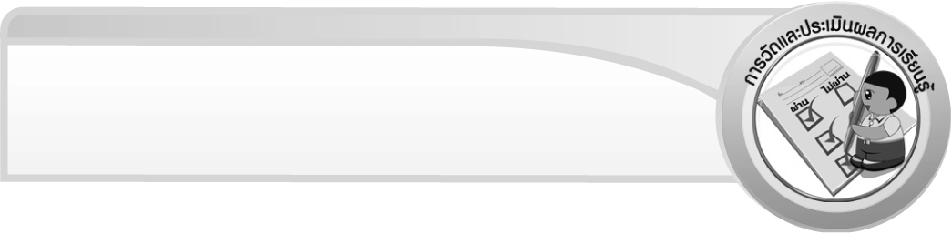
การวัดและประเมินผลการเรียนรู้

1. วิธีการวัดและประเมินผล
1.1 สังเกตพฤติกรรมของนักเรียนในการเข้าร่วมกิจกรรม
1.2 สังเกตพฤติกรรมของนักเรียนในการเข้าร่วมกิจกรรมกลุ่ม
1.3 ตรวจใบงานที่ 57
2. เครื่องมือ
2.1 แบบสังเกตพฤติกรรมการเข้าร่วมกิจกรรม
2.2 แบบสังเกตพฤติกรรมการเข้าร่วมกิจกรรมกลุ่ม
3. เกณฑ์การประเมิน
3.1 การประเมินพฤติกรรมการเข้าร่วมกิจกรรม
ผ่านตั้งแต่ 2 รายการ ถือว่า ผ่าน
ผ่าน 1 รายการ ถือว่า ไม่ผ่าน
3.2 การประเมินพฤติกรรมการเข้าร่วมกิจกรรมกลุ่ม
คะแนน 9-10 ระดับ ดีมาก
คะแนน 7-8 ระดับ ดี
คะแนน 5-6 ระดับ พอใช้
คะแนน 0-4 ระดับ ควรปรับปรุง


การประเมินผลตามสภาพจริง (Rubrics)

การประเมินใบงานนี้ให้ผู้สอนพิจารณาจากเกณฑ์การประเมินผลตามสภาพจริง (Rubrics) เรื่อง การอ่านแผนภูมิรูปวงกลม

เกณฑ์การประเมิน | ระดับคะแนน
เกณฑ์การประเมิน | 4 | 3 | 2 | 1
การอ่านแผนภูมิรูปวงกลม | อ่านข้อมูล  จากแผนภูมิ-  รูปวงกลม  ได้ถูกต้องทุกข้อด้วยตนเอง | อ่านข้อมูล  จากแผนภูมิ-  รูปวงกลม  ได้ถูกต้อง  มีบางข้อผิด  แต่สามารถแก้ไขได้ด้วยตนเอง | อ่านข้อมูล  จากแผนภูมิ-  รูปวงกลม  ได้ถูกต้อง  ด้วยตนเอง  มีบางข้อผิด  เมื่อมีผู้แนะนำ  ก็สามารถแก้ไขได้ | อ่านข้อมูล  จากแผนภูมิ-  รูปวงกลม  ได้ถูกต้อง  แต่ต้องมี  ผู้แนะนำทุกข้อ


ข้อเสนอแนะของผู้บริหารสถานศึกษา

______________________________________________________________________________
______________________________________________________________________________
______________________________________________________________________________
______________________________________________________________________________
______________________________________________________________________________
______________________________________________________________________________
______________________________________________________________________________
______________________________________________________________________________
______________________________________________________________________________
______________________________________________________________________________
______________________________________________________________________________
______________________________________________________________________________
______________________________________________________________________________
______________________________________________________________________________
______________________________________________________________________________
______________________________________________________________________________
______________________________________________________________________________
______________________________________________________________________________
______________________________________________________________________________
______________________________________________________________________________
______________________________________________________________________________
______________________________________________________________________________
______________________________________________________________________________
______________________________________________________________________________
______________________________________________________________________________

ลงชื่อ__________________ (ผู้บริหารสถานศึกษา)
(__________________)
_____/_____/_____

บันทึกหลังการสอน

ผลการจัดการเรียนการสอน
______________________________________________________________________________
______________________________________________________________________________
______________________________________________________________________________
______________________________________________________________________________
______________________________________________________________________________
______________________________________________________________________________

ปัญหา / อุปสรรค
______________________________________________________________________________
______________________________________________________________________________
______________________________________________________________________________
______________________________________________________________________________
______________________________________________________________________________
______________________________________________________________________________

แนวทางแก้ไข
______________________________________________________________________________
______________________________________________________________________________
______________________________________________________________________________
______________________________________________________________________________
______________________________________________________________________________
______________________________________________________________________________

ลงชื่อ__________________ (ผู้บันทึก)
(__________________)
_____/_____/_____

